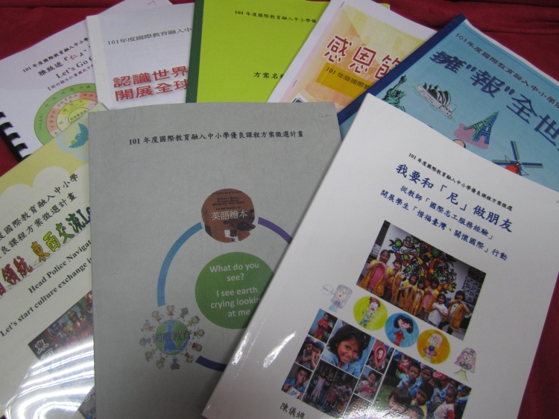 | 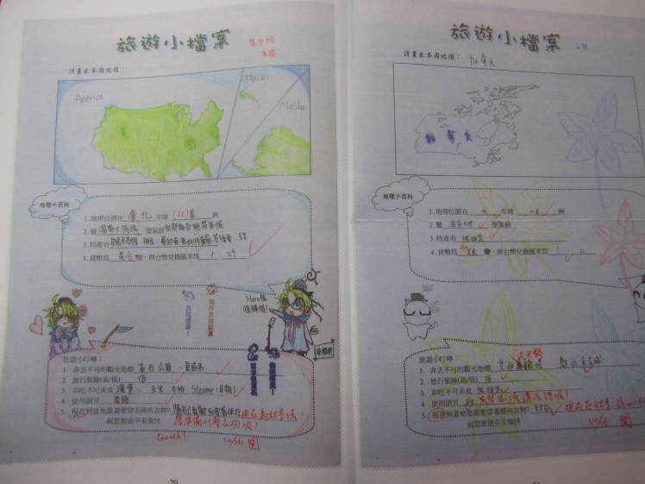 | 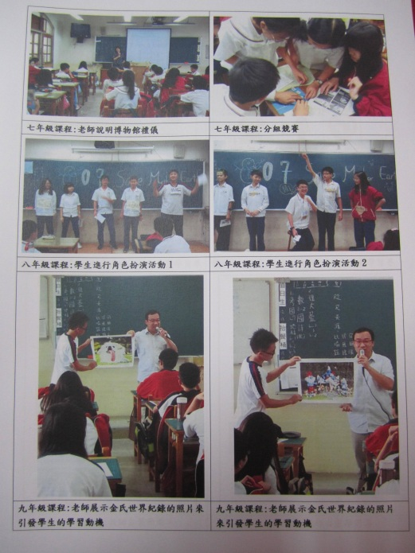
參加101年度國際教育融入中小學優良課程方案徵選計畫的部分課程方案 | 學生的學習檔案 | 課堂實施情形

組別 | 校名 | 課程方案名稱 | 聯絡人姓名
國小組 | 宜蘭縣中道雙語小學 | 我們「童」是一家人 | 劉佳雯教師
國中組 | 臺中市順天國中 | Welcome to 大甲~媽祖「遶」英文 | 廖玉枝校長
高中組 | 臺南市光華女中 | 誠品的未央歌 | 張淑霞校長
高職組 | 臺中市光華高工 | 環境與永續 | 陳伯宇教師

- 優選作品名單如下：
國小組
課程方案名稱 | 學校 | 教師姓名
什麼「東西」來搞鬼—東西鬼節大不同 | 嘉義市世賢國小 | 張琬琦教師
國際筆友誼線牽 | 臺北市長春國小 | 李宛錚教師
公路正義 | 臺中市北勢國小 | 洪銘鍵主任
我要和「尼」做朋友~從老師「國際志工服務經驗」開展學生「惜福臺灣、關懷國際」行動 | 臺北市濱江國小 | 陳儀娉教師  何詩慧組長  吳佳寰教師
我要和「尼」做朋友~從老師「國際志工服務經驗」開展學生「惜福臺灣、關懷國際」行動 | 臺中市東海大學  附設小學 | 黃漢欽教師  馬維婷組長
全球一家 | 南投縣千秋國小 | 鄒秀寶教師
我們「童」是一家人 | 宜蘭縣中道雙語小學 | 陳曉蓓教師  劉佳雯教師
今年過年很特別—不同語言，  一樣的祝福 | 宜蘭縣中道雙語小學 | 吳淑貞教師
有緣千里來相會—  Skype搭起友誼的橋樑 | 臺中市清水國小 | 黃美玲校長  蔡文龍主任  吳仁智組長  黃杏媚教師  楊育軒教師
穿越時空另一端 | 高雄市陽明國小 | 張美玉教師
小小雞蛋看世界 | 花蓮市信義國小 | 李珮琪教師

國中組
課程方案名稱 | 學校 | 教師姓名
What do you want to be? | 臺北市大直高中國中部 | 蔡必箴教師
擁「報」全世界 | 桃園縣平鎮國中 | 薛慧枝教師  施金豆教師  邱筱瑋教師  廖小鳳教師  陳儷心教師
雅致迷『仁』、風華摯『愛』：Let’s Go Globalizing！ | 新竹縣仁愛國中 | 郭雅玲主任  張家芸主任  廖元平教師  翁鈴椀教師  吳佳華教師
藝起遊饗茶世界around the world | 臺北市西湖國中 | 葉采薇教師  李巧柔教師  張榮峰教師  宋建鋒教師
Welcome to 大甲~媽祖「遶」英文 | 臺中市順天國中 | 廖玉枝校長  陳正為主任  施馨貴教師  林芳如教師  洪愷琪教師

高中組
課程方案名稱 | 學校 | 教師姓名
你所不知道的印度 | 臺北市育成高中 | 陳宜楓教師  時玫君教師
認識世界遺產，開展全球視野 | 臺北市陽明高中 | 張瑞生主任  呂惠甄組長  吳學宜組長  李 霞組長
誠品的未央歌 | 臺南市光華女中 | 張淑霞校長  許立港教師  吳佩珊教師

高職組
課程方案名稱 | 學校 | 教師姓名
Is It Justice? –On Kony 2012 | 桃園農工 | 游逸雯教師  朱淑芬教師
從美牛事件來談我國經貿問題 | 桃園縣振聲高中 | 江翠玲教師
環境與永續 | 臺中市光華高工 | 陳伯宇教師

